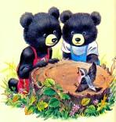
Жил-был маленький-премаленький птенчик с розовой грудкой и серой спинкой. Однажды он выпал из своего гнезда. Птенчик ещё не умел летать, поэтому долго лежал в траве, а затем, перескакивая с одного местана другое, он попал в лес.
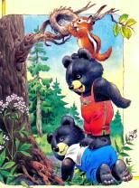
Там и нашли его двое медвежат, Биби и Бобо: птенец печально сидел на пеньке. Поесть-то он поел: съел несколько ягод, но вот теперь не знал, где ему приютиться на ночь. Мама когда-то говорила, что ночь для птенцов очень опасна.
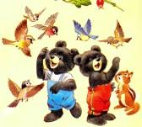
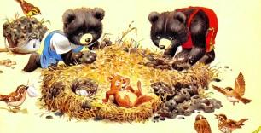Медвежата с сочувствием выслушали его историю и решили помочь ему. Из сена и веточек они соорудили хорошенькое уютное гнёздышко, посадили в него птенца и попросили белочку положить гнёздышко на ветку. Затем медвежата вернулись домой, довольные, что сделали доброе дело. На заре проснулись птицы и сразу же начали рассказывать друг другу разные новости. Вскоре весь лес узнал, что Биби и Бобо сделали для птенца гнёздышко. Поэтому все дружно отправились смотреть это новое гнёздышко, и признали, что никто из них не смог бы сделать лучшее. А самый шустрый воробей сказал:— Давайте попросиммедвежат построить нам многоквартирное гнездо.— Многоквартирное гнездо? — заинтересовались все. А что это такое?— Такие гнёзда есть у людей. 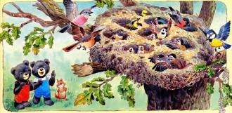Они живут рядом другс другом, и когда им что-то нужно, другие люди могут тут же им помочь!И тогда все птицы стали уговаривать Биби и Бобо приняться за работу. Биби сказал:— Нужно принести глины! Бобо добавил:— И соломы! Белочка предложила:— Я буду прыгать и делать ямки в гнезде!Птицы, конечно, тоже немало потрудились: кто принёс пушинку, 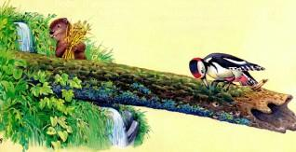кто веточку, кто сухой листик — одним словом, все, как могли, участвовали в этом строительстве. Когда многоквартирное гнездо было готово, стали думать, как поднять его на дерево. На помощь пришёл папа Биби и Бобо. И вот, наконец, у птенцов появился новый дом. Многие птицы издалека прилетелипосмотреть на чудо-гнёздышко. Тогда все, кто жил в новом гнезде, стали решать, как им отблагодарить Биби и Бобо. Всем понравилось предложение дятла.Он вместе с сурком сделал большие отверстия в старом пустом бревне. Бревно положили под водопад, который был неподалёку, и с тех пор Биби и Бобо могли вдосталь резвиться под необыкновенно приятными струйками душа.
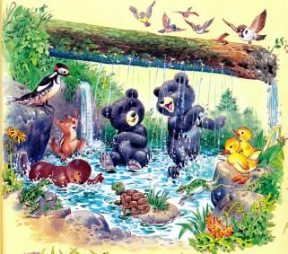
Иллюстрации: Вульф Т.

